SDD – SYSTEM DESIGN DOCUMENT



|  |  |
| --- | --- |
| Riferimento |  |
| Versione | 1.2 |
| Data | 13/12/2020 |
| Destinatario | Filomena Ferrucci |
| Presentato da | Fabio D’Anello  Ciro Malafronte  Vincenzo Malafronte |
| Approvato da | Cesaro Manholo D’Anello Fabio Iannelli Pierpaolo Malafronte Ciro Malafronte Vincenzo |

# Revision History

|  |  |  |  |
| --- | --- | --- | --- |
| **Data** | **Versione** | **Cambiamenti** | **Autori** |
| 20/11/2020 | 0.1 | Capitolo 1 | TUTTI |
| 26/11/2020 | 0.2 | Completato capitolo 1 | TUTTI |
| 27/11/2020 | 0.3 | Capitolo 2 | TUTTI |
| 03/12/2020 | 0.4 | Capitolo 3  Parziale | Fabio D’Anello  Manholo Cesareo  Pierpaolo Iannelli |
| 04/12/2020 | 0.5 | Capitolo 3  Parziale | Vincenzo Malafronte  Pierpaolo Iannelli  Manholo Cesareo |
| 04/12/2020 | 0.6 | Completato Capitolo 3 | Fabio D’Anello  Pierpaolo Iannelli  Ciro Malafronte |
| 05/12/2020 | 1.0 | Capitolo 4 | Ciro Malafronte  Vincenzo Malafronte |
| 10/12/2020 | 1.1 | Modificati contenuti | TUTTI |
| 13/12/2020 | 1.2 | Adattati stili e font | Ciro Malafronte  Vincenzo Malafronte |

Sommario

Revision History 1

1. Introduzione 3

1.1. Scopo del sistema 3

1.2. Design Goals 3

1.3. Definizioni, acronimi e abbreviazioni 6

2. Architettura software attuale 6

3. Architettura software proposta 6

3.1. Panoramica 6

3.2. Decomposizione in sottosistemi 6

3.2.1. Gestione Account 8

3.2.2. Gestione Preventivo 9

3.2.3. Gestione Automobile 10

3.2.4. Gestione Ricambio 11

3.2.5. Gestione Ordine 12

3.2.6. Gestione Dipendente 13

3.3. Mapping hardware/software 14

3.3.1. Component Diagram 14

3.3.2. Deployment Diagram 14

3.4. Gestione dei dati persistenti 15

3.5. Controllo e sicurezza degli accessi 17

3.6. Controllo flusso globale del sistema 18

3.7. Condizione limite 18

3.7.1. Start-up 18

3.7.2. Terminazione 18

3.7.3. Fallimento 19

4. Servizi dei Sottosistemi 23

# Introduzione

## *Scopo del sistema*

Si vuole realizzare un software, denominato BuyCar, per la gestione di un sito di e-commerce destinato alla vendita di ricambi per automobili e alla richiesta di preventivi per esse. Le automobili sono caratterizzate da un codice, dalla marca, dal modello, dall’anno, dalla cilindrata e dalla descrizione dei dettagli. Un utente, che si collega al sito di e-commerce mediante questo software, diventa un potenziale cliente. Il software che si vuole realizzare, dovrà consentire ai gestori di: autenticarsi, aggiungere o rimuovere dipendenti; permetterà agli operatori del magazzino di evadere ordini, gestire i prodotti e le automobili. Il software dovrà consentire agli utenti di effettuare acquisti. Ogni utente avrà la possibilità di tener traccia dei propri acquisti effettuati. Un ricambio acquistato è caratterizzato da un codice di acquisto che lo identifica univocamente, dalla descrizione e dal prezzo.

.

## *Design Goals*

|  |  |  |  |  |  |
| --- | --- | --- | --- | --- | --- |
| **Rank/ Priorità** | **ID Design Goals** | **Descrizione Design Goals** | **Categoria** | **Origine** | **Trade Off** |
| **1** | DG_1 Tempo di Risposta | Il software dovrà rispondere velocemente  Il numero di utenti che potranno collegarsi e acquistare prodotti contemporaneamente sarà dato dalla disponibilità del Web Server utilizzato.  La latenza massima di attesa, per una risposta, non dovrà superare i 30 secondi. | Prestazioni | RNF_3.3.3- Prestazioni |  |
| **2** | DG_2 Memoria | La dimensione complessiva del sistema dipende dalla memoria utilizzata per il mantenimento del database. | Prestazioni | RFN_3.3.3- Prestazioni |  |
| **3** | DG_3 Robustezza | Eventuali input non validi immessi dall’utente saranno opportunamente segnalati attraverso messaggi di errore. | Affidabilità | RFN_3.3.2-Affidabilità |  |
| **4** | DG_4 Affidabilità | Il software dovrà essere attivo 24 ore su 24. Inoltre, deve garantire la sicurezza sul tutte le operazioni effettuate sia dai gestori sia dai clienti. | Affidabilità | RFN_3.3.2- Affidabilità |  |
| **5** | DG_5 Tolleranza ai guasti | Il sistema può subire guasti dovuti al sovraccarico del database con successivo fallimento. | Affidabilità | RFN_3.3.2- Affidabilità |  |
| **6** | DG_6 Sicurezza | La sicurezza è garantita da sistemi di prevenzione implementati direttamente dai progettisti. | Affidabilità | RFN_3.3.2- Affidabilità |  |
| **7** | DG_8 Estendibilità | Il sistema è estendibile in quanto esso stesso può essere esteso ad altre autoconcessionarie cambiando i dati su cui lavora. | Manutenzione | RNF_3.3.4-Supportabilità |  |
| **8** | DG_9 Adattabilità | Il sistema può funzionare solo in ambito automobilistico. | Manutenzione | RNF_3.3.4-Supportabilità |  |
| **9** | DG_10 Portabilità | Il sistema sarà portabile in quanto l’interazione avviene mediante un browser senza interazione con il sistema sottostante, c’è quindi indipendenza dal sistema operativo. | Manutenzione | RNF_3.3.4-Supportabilità |  |
| **10** | DG_11 Usabilità | La home page del sito presenterà un menù sul top della pagina dove verranno indicati in maniera molto visibile le varie sezioni che il sito offre dando la possibilità al cliente di avere una visione completa e generale del sito. | Utenti finali | RNF_3.3.1-Usabilità |  |
| **11** | DG_12 Utilità | Il lavoro dell’utente verrà supportato nel miglior modo possibile dal sistema, infatti l’utente compirà le operazioni consentite senza il carico di lavoro che deriva dal realizzare gli stessi calcoli manualmente. | Utenti finali | RNF_3.3.1-Usabilità |  |

## *Definizioni, acronimi e abbreviazioni*

*RAD:* Requirements Analysis Document.

*SDD:* System Design Document.

*ODD:* Object Design Document.

*DB:* Database.

*GREENFIELD ENGINEERING:* Tipologia di sviluppo che comincia da zero, non esiste nessun sistema a priori e i requisiti sono ottenuti dall’utente finale e dal cliente. Nasce, perciò, a partire dai bisogni dell’utente.

*BCS:*BuyCar System.

# Architettura software attuale

Nella realizzazione del sistema i progettisti non si sono potuti avvalere della possibilità di confronto con altri software simili in quanto il sistema che si vuole realizzare è ancora in fase di Analysis.

Quindi si tratta di un sistema che rientra nel campo della Greenfield Engineering.

# Architettura software proposta

## *Panoramica*

Il sistema da noi proposto è un sistema software contenente un database in cui saranno inserite le informazioni riguardanti i prodotti presenti nel catalogo del sito, gli ordini effettuati dagli utenti attraverso il sito e le informazioni relative ai dipendenti e agli utenti registrati.

Quando un utente effettua un ordine dal sito, le informazioni relative a tale ordine saranno inserite all’interno del database. I dipendenti e l’amministratore hanno la possibilità di modificare le informazioni relative ai prodotti presenti nel catalogo del sito e aggiungerne di nuovi.

La tipologia di utenza a cui è destinato il software si divide in: amministratore, dipendente e utente. L’amministratore ha tutte le funzionalità che hanno i dipendenti e conduce le operazioni di gestione degli account dei dipendenti; il dipendente del magazzino accede solamente alle funzionalità relative alla gestione dei prodotti e delle automobili. Infine, gli utenti possono accedere al sito come semplici visitatori e, se registrati, hanno la possibilità di effettuare acquisti o richiedere preventivi per le automobili.

## *Decomposizione in sottosistemi*

L’architettura del nostro sistema è una Model/View/Controller (MVC):

* *View:* include tutti i boundary object che interfacciano con l’utente;
* *Controller:* include tutti gli oggetti relativi al controllo e all’ elaborazione delle richieste dell’ applicazione;
* *Model:* effettua la memorizzazione, il recupero e l’interrogazione di oggetti persistenti.

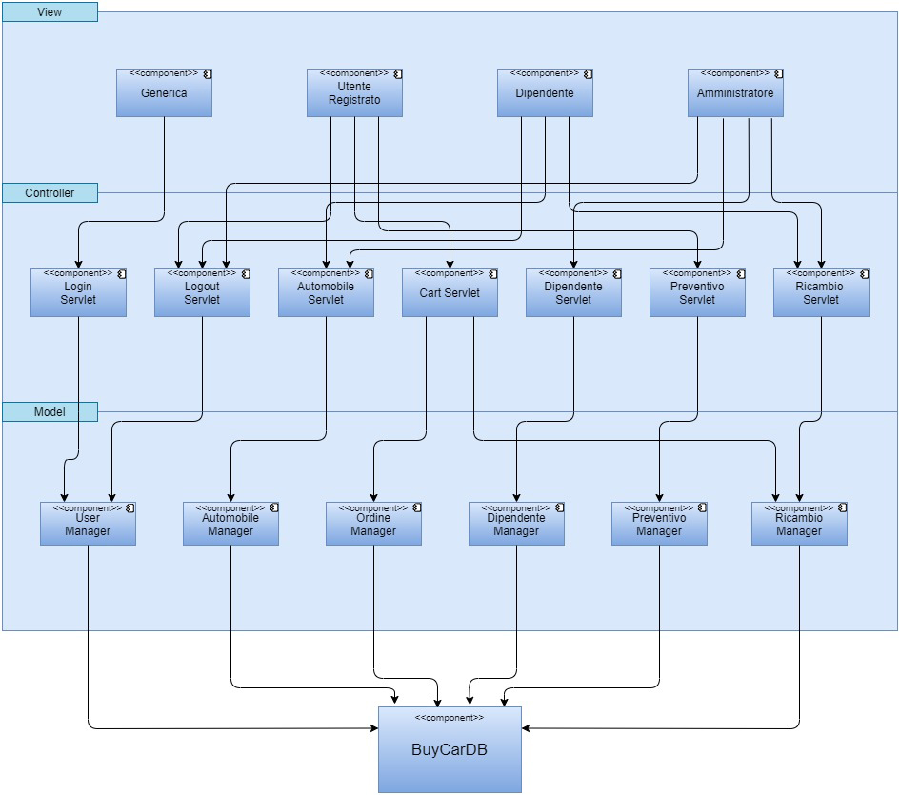

## *Gestione Account*

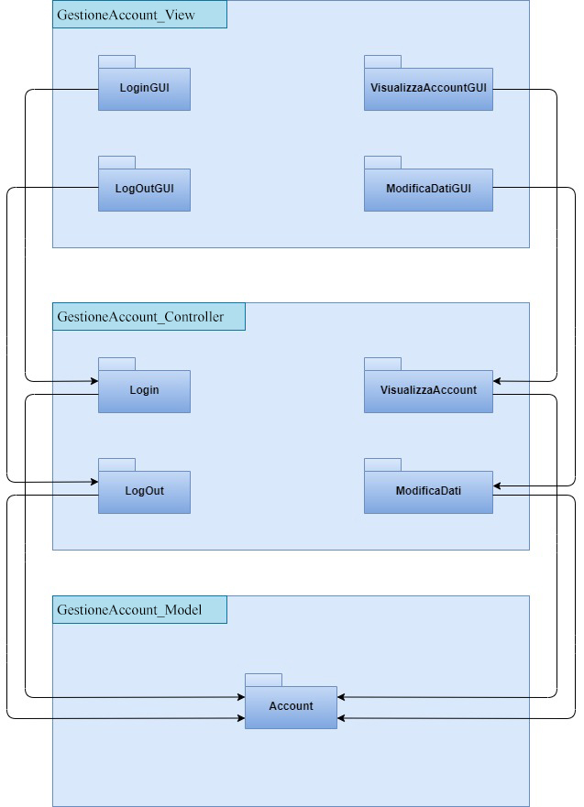

## *Gestione Preventivo*

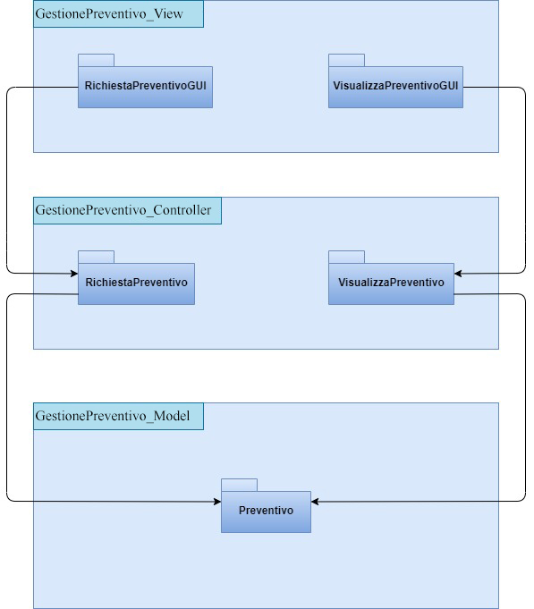

## *Gestione Automobile*

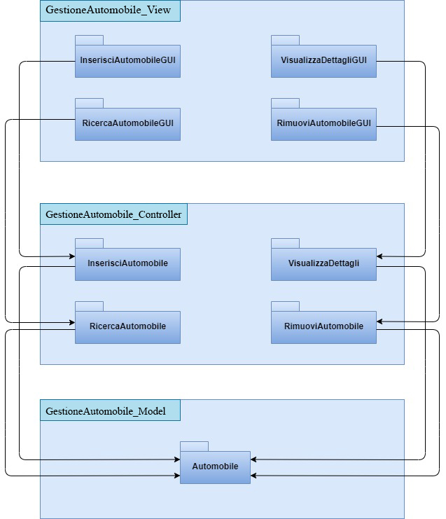

## *Gestione Ricambio*

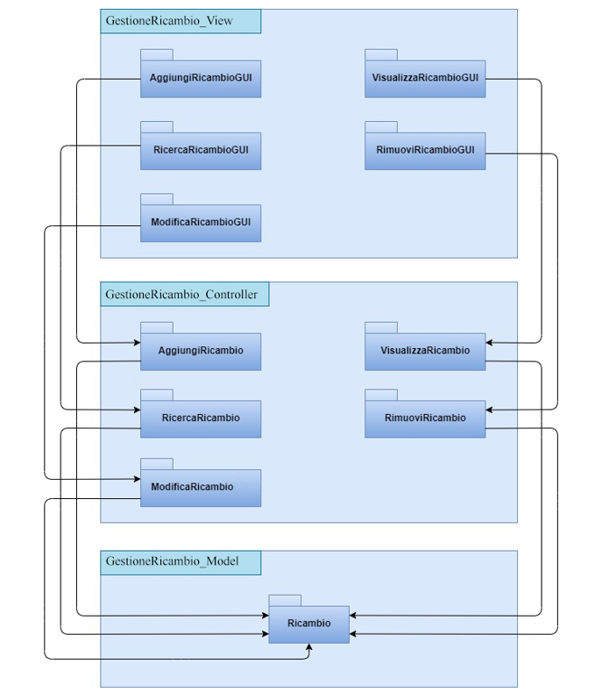

## *Gestione Ordine*

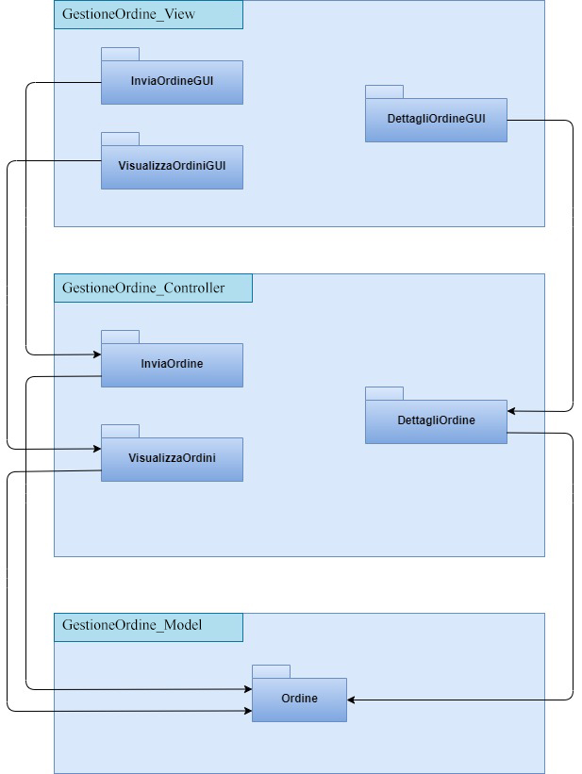

## *Gestione Dipendente*

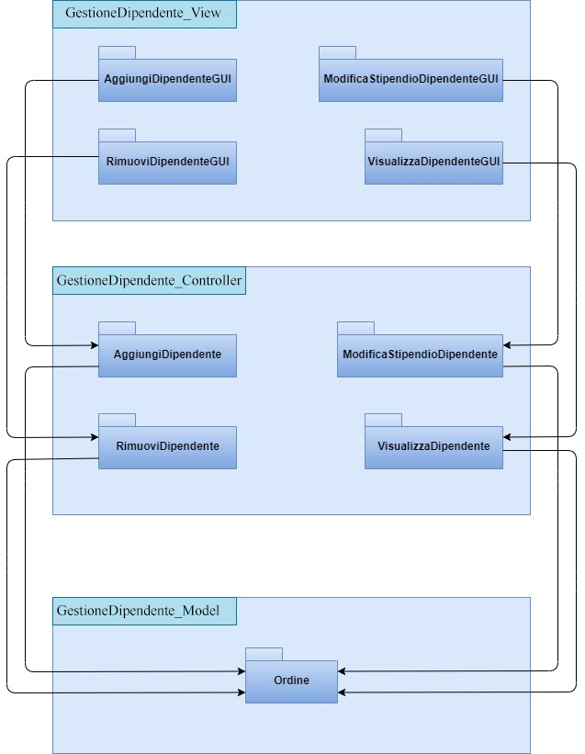

## *Mapping hardware/software*

## *Component Diagram*

Il Component Diagram ha come obiettivo quello di rappresentare la struttura interna del sistema BuyCar. Nel diagramma sono rappresentate le varie componenti del sistema dove ognuna si riferisce ad un sottosistema che ha delle precise responsabilità e, inoltre, ha delle relazioni con le altre componenti. Ad ogni sottosistema sono collegate le interfacce che rappresentano il punto di partenza per l’attivazione dei requisiti gestiti dalle varie componenti.

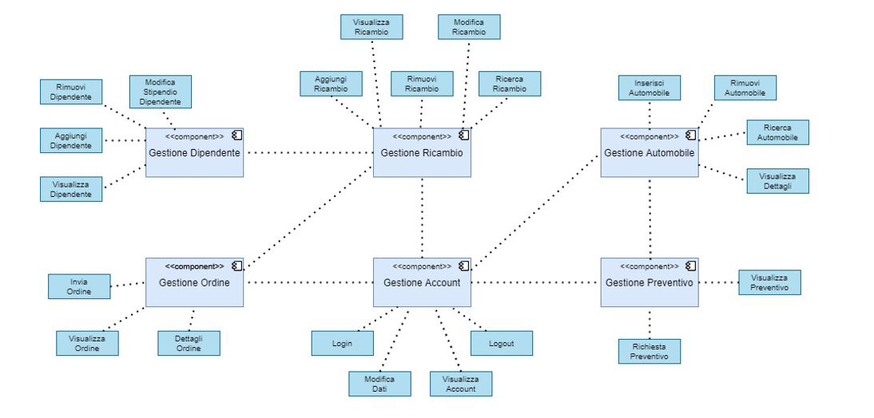

## *Deployment Diagram*

L’utente si interfaccia col sistema attraverso un web browser situato sulla propria macchina. Il web browser effettua un collegamento remoto al nostro server situato su un solo dispositivo che si occupa di offrire i servizi richiesti dal client attraverso delle view personalizzate. Il server si collega al DB in remoto nel nostro caso, però, il server ed il database sono situati sullo stesso dispositivo.

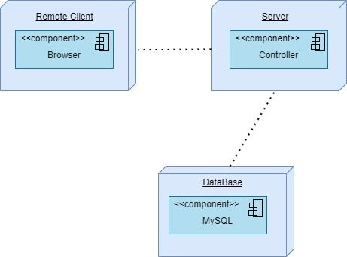

## *Gestione dei dati persistenti*

Il sistema BuyCar si avvale dell’uso di un database di tipo relazionale al quale si interfaccia tramite un software apposito. Questa scelta è stata ponderata data la sicurezza offerta da un DBMS di ultima generazione, assieme ad una maggiore affidabilità, garanzia di coerenza e facilità di gestione, nonché dalla velocità di accesso e trasmissione dei dati.

|  |
| --- |
|  |

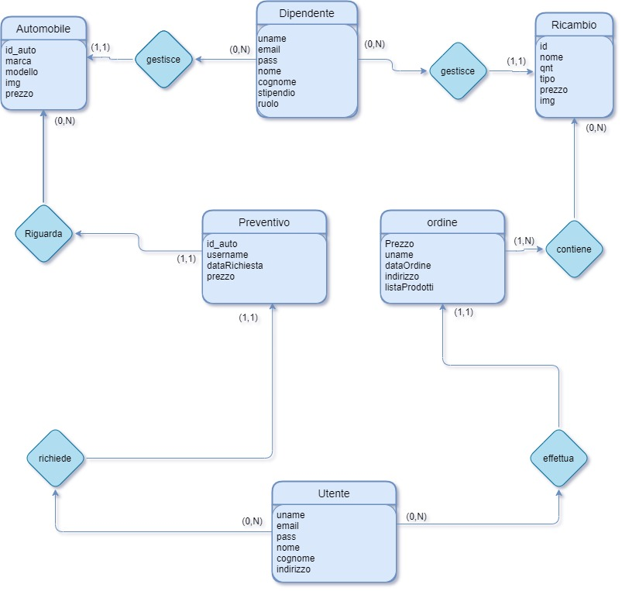

|  |  |  |  |
| --- | --- | --- | --- |
| **Entità** | **Descrizione** | **Attributi** | **Identificatore** |
| Utente | Contiene le informazioni riguardanti i clienti | Email  Uname  Nome  Cognome  Password  Indirizzo | Uname |
| Ordine | Contiene le informazioni riguardanti l’ordine | ID_Ordine  username  Indirizzo  Totale  listaProdotti | (ID_Ordine) |
| Ricambio | Contiene le informazioni riguardanti i ricambi | ID_Ricambio  Quantità  Marca  Tipo  Prezzo | ID_Ricambio |
| Preventivo | Contiene le informazioni riguardanti i preventivi | ID_Auto  unameData  prezzo | (ID Auto, uname) |
| Auto | Contiene le informazioni riguardanti Ie auto | ID_Auto  Prezzo  Modello  Marca  img | ID_Auto |
| Dipendente | Contiene le informazioni riguardanti il dipendente | Username  email  Password  Nome  Cognome  Stipendio  ruolo | Username |

## *Controllo e sicurezza degli accessi*

La sicurezza ed il controllo dei dati del database è garantita tramite l’utilizzo di username e password per ogni singolo utente, che verranno richieste per ogni singolo accesso. Ogni tipo di dipendente, avrà a disposizione un’interfaccia grafica specifica per il ruolo che ha.

|  |  |  |
| --- | --- | --- |
| **Attore** | **Classe** | **Operazione** |
| Utente_Registrato | utente | Login  Aggiunta prodotto al carrello  Rimozione prodotto dal carrello  Acquisto prodotti nel carrello  Richiesta preventivo  Logout |
| Dipendente | Dipendente(ruolo = dipendente) | Login  Inserimento prodotto  Modifica informazioni prodotto  Rimozione prodotto  Logout |
| Amministratore | Dipendente (Ruolo = Admin) | Login  Inserimento prodotto  Modifica informazioni prodotto  Rimozione prodotto  Aggiunta di un dipendente  Modifica dati di un dipendente  Rimozione di un dipendente  Logout |

## 

## *Controllo flusso globale del sistema*

Il sistema BCS fornisce le funzionalità che richiedono una continua interazione da parte dell’utente, per tal ragione abbiamo adottato un controllo del flusso globale del sistema di tipo procedure-driven.

## *Condizione limite*

## *Start-up*

Per il primo start-up del sistema “BCS” è necessario l'avvio di un web server che fornisca il servizio di un Database MySQL per la gestione dei dati persistenti e l’interpretazione ed esecuzione del codice lato server.

L’utente, tramite l’interfaccia di login, potrà autenticarsi inserendo le credenziali username e password e avrà accesso a tutte le funzionalità del sistema, altrimenti avrà accesso solo a una parte di queste ultime.

Una volta effettuato l'accesso, “BCS” presenterà all'utente la propria home, dal quale si possono effettuare tutte le operazioni, lato utente, che il sistema fornisce.

## *Terminazione*

Al momento della chiusura dell’applicativo si ha la terminazione del sistema con un regolare Logout dal sistema. Viene assicurata la consistenza dei dati, annullando eventuali operazioni che erano in esecuzione. Per consentire la corretta terminazione del server l’amministratore dovrà eseguire la procedura di terminazione dopo la quale nessun client potrà più connettersi al sistema.

## *Fallimento*

Possono verificarsi vari casi di fallimento del sistema:

* Nel caso di un’interruzione inaspettata dell’alimentazione, non sono previsti metodi che ripristinino lo stato del sistema a prima dello spegnimento inaspettato;
* Un altro caso di fallimento potrebbe essere dovuto ad un errore critico nell’hardware, non è prevista alcuna misura correttiva.

|  |  |  |  |  |  |  |
| --- | --- | --- | --- | --- | --- | --- |
| **Identificativo  UC_LIM_1** | | | | **Start Server** | **Data** | 04/12/2020 |
| **Vers.** | 0.1 |
| **Autore** | D’Anello Fabio  Malafronte Ciro |
| **Descrizione** | | | | Lo UC fornisce l’opzione di avviare il Server | | |
| **Attore Principale** | | | | **Amministratore:**  Desidera avviare il server | | |
| **Attori secondari** | | | | NA | | |
| **Entry Condition** | | | | L’amministratore visualizza il comando apposito per avviare il server. | | |
| **Exit condition**  **On success** | | | | Il server viene avviato correttamente e mette a disposizione per i vari client i suoi servizi. | | |
| **Exit condition**  **On failure** | | | | Il server non riesce ad avviarsi, esegue lo UC_LIM_3. | | |
| **Rilevanza/User Priority** | | | | Alta | | |
| **Frequenza stimata** | | | | 5 usi/anno | | |
| **Extension point** | | | | UC_LIM_3 | | |
| **Generalization of** | | | | NA | | |
| **FLUSSO DI EVENTI PRINCIPALE/MAIN SCENARIO** | | | | | | |
| **1** | **Amministratore:** | | Utilizza il comando apposito, messo a disposizione dal sistema per avviare il server. | | | |
| **2** | **Sistema:** | | Il sistema avvia il server. | | | |
| **Scenario/Flusso di eventi Alternativo:** Il sistema non riesce ad avviare il server | | | | | | |
| **2.1** | | **Sistema:** | | Esegue UC_LIM_3 | | |

|  |  |  |  |  |  |  |
| --- | --- | --- | --- | --- | --- | --- |
| **Identificativo  UC_LIM_2** | | | | **Termianzione Server** | **Data** | 04/12/2020 |
| **Vers.** | 0.1 |
| **Autore** | D’Anello Fabio  Malafronte Ciro |
| **Descrizione** | | | | Lo UC fornisce l’opzione di spegnere il Server | | |
| **Attore Principale** | | | | **Amministratore:**  Desidera spegnere il server | | |
| **Attori secondari** | | | | NA | | |
| **Entry Condition** | | | | L’amministratore visualizza il comando apposito per arrestare il server | | |
| **Exit condition**  **On success** | | | | Il server viene arrestato correttamente. | | |
| **Exit condition**  **On failure** | | | | Il server non riesce ad arrestarsi, esegue lo UC_LIM_3 | | |
| **Rilevanza/User Priority** | | | | Alta | | |
| **Frequenza stimata** | | | | 5 usi/anno | | |
| **Extension point** | | | | UC_LIM_3 | | |
| **Generalization of** | | | | NA | | |
| **FLUSSO DI EVENTI PRINCIPALE/MAIN SCENARIO** | | | | | | |
| **1** | **Amministratore:** | | Utilizza il comando apposito, messo a disposizione dal sistema per arrestare il server. | | | |
| **2** | **Sistema:** | | Il sistema arresta il server. | | | |
| **Scenario/Flusso di eventi Alternativo: Il sistema non riesce ad arrestare il server** | | | | | | |
| **2.1** | | **Sistema:** | | Esegue UC_LIM_3 | | |

|  |  |  |  |  |  |
| --- | --- | --- | --- | --- | --- |
| **Identificativo UC_LIM_3** | | | **Failure** | **Data** | 04/12/2020 |
| **Vers.** | 0.1 |
| **Autore** | D’Anello Fabio  Malafronte Ciro |
| **Descrizione** | | | L’UC fornisce l’opzione di notificare eventuali crash del Sistema. | | |
| **Attore Principale** | | | **Sistema:**  Notifica eventuali crash. | | |
| **Attori secondari** | | | NA | | |
| **Entry Condition** | | | Si è verificato un errore (crash del sistema). | | |
| **Exit condition**  **On success** | | | Viene notificato l’eventuale crash. | | |
| **Exit condition**  **On failure** | | | NA | | |
| **Rilevanza/User Priority** | | | Alta | | |
| **Frequenza stimata** | | | 10 usi/anno | | |
| **Extension point** | | | NA | | |
| **Generalization of** | | | NA | | |
| **FLUSSO DI EVENTI PRINCIPALE/MAIN SCENARIO** | | | | | |
| **1** | **Sistema:** | Rileva un errore e mostra un messaggio di notifica. | | | |

|  |  |  |  |  |  |  |
| --- | --- | --- | --- | --- | --- | --- |
| **Identificativo UC_LIM_4** | | | | **Configure Server** | **Data** | 04/12/2020 |
| **Vers.** | 0.1 |
| **Autore** | D’Anello Fabio  Malafronte Ciro |
| **Descrizione** | | | | Lo UC fornisce l’opzione di configurare il Server | | |
| **Attore Principale** | | | | **Amministratore:**  Desidera configurare il server | | |
| **Attori secondari** | | | | NA | | |
| **Entry Condition** | | | | L’amministratore visualizza il comando apposito per configurare il server. | | |
| **Exit condition**  **On success** | | | | Il server viene configurato correttamente ed è pronto per essere avviato. | | |
| **Exit condition**  **On failure** | | | | Non viene visualizzata l’area apposita alla configurazione del server. | | |
| **Rilevanza/User Priority** | | | | Alta | | |
| **Frequenza stimata** | | | | 5 usi/anno | | |
| **Extension point** | | | | UC_LIM_3 | | |
| **Generalization of** | | | | NA | | |
| **FLUSSO DI EVENTI PRINCIPALE/MAIN SCENARIO** | | | | | | |
| **1** | **Amministratore:** | | Utilizza il comando apposito, messo a disposizione dal sistema per configurare il server. | | | |
| **2** | **Sistema:** | | Mostra una schermata con il pannello di controllo del server. | | | |
| **3** | **Amministratore:** | | Controlla se si sono verificati errori nel sistema; quindi effettua la configurazione del sistema. | | | |
| **Scenario/Flusso di eventi Alternativo: Il sistema non riesce ad a visualizzare il pannello di configurazione del server** | | | | | | |
| **2.1** | | **Sistema:** | | Esegue UC_LIM_3 | | |

# Servizi dei Sottosistemi

